 | 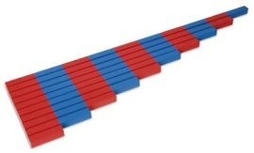 | 1 | 2 | 3 | 4 | 5 | 6 | 7 | 8 | 9 | Association symb/quan | Association à distance | Complément à 10 | 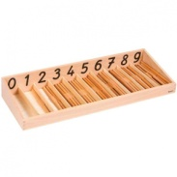 | 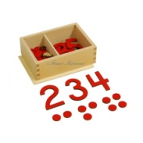
Ilyes | 1 2 3 4 5 6 7 8 9 10
Jâzila | 1 2 3 4 5 6 7 8 9 10
Lina | 1 2 3 4 5 6 7 8 9 10
Maily | 1 2 3 4 5 6 7 8 9 10
Naël | 1 2 3 4 5 6 7 8 9 10
 | 1 2 3 4 5 6 7 8 9 10
 | 1 2 3 4 5 6 7 8 9 10
 | 1 2 3 4 5 6 7 8 9 10
Grâce | 1 2 3 4 5 6 7 8 9 10
Kaïss | 1 2 3 4 5 6 7 8 9 10
Liyanna | 1 2 3 4 5 6 7 8 9 10
Lou | 1 2 3 4 5 6 7 8 9 10
Nahym | 1 2 3 4 5 6 7 8 9 10
Savannah | 1 2 3 4 5 6 7 8 9 10
 | 1 2 3 4 5 6 7 8 9 10
 | 1 2 3 4 5 6 7 8 9 10
Abderrahmane | 1 2 3 4 5 6 7 8 9 10
Eléna | 1 2 3 4 5 6 7 8 9 10
Enzo | 1 2 3 4 5 6 7 8 9 10
Jadis | 1 2 3 4 5 6 7 8 9 10
Julien | 1 2 3 4 5 6 7 8 9 10
Mariam | 1 2 3 4 5 6 7 8 9 10
Nama | 1 2 3 4 5 6 7 8 9 10
Nathan | 1 2 3 4 5 6 7 8 9 10
Activités mathématiques

